Phụ lục 01. Chứng chỉ hành nghề xông hơi khử trùng vật thể xuất nhập khẩu

(Ban hành kèm theo Thông tư số 85 /2011/TT-BNNPTNT ngày 14 tháng 12
năm 2011 của Bộ trưởng Bộ Nông nghiệp và Phát triển nông thôn)

Chứng chỉ hành nghề xông hơi khử trùng vật thể xuất nhập khẩu:

- Dạng bìa cứng, kích thước: 14,5 cm x 20 cm;
- Mặt ngoài: nửa bên phải màu nâu đậm; hàng chữ “Chứng chỉ hành nghề” màu vàng; có logo Cục Bảo vệ thực vật, các chữ khác màu trắng; nửa bên trái màu vàng nâu nhạt, chữ đen;
- Mặt trong: nền xanh, hoa văn màu trắng, chữ đen.

* Mặt ngoài

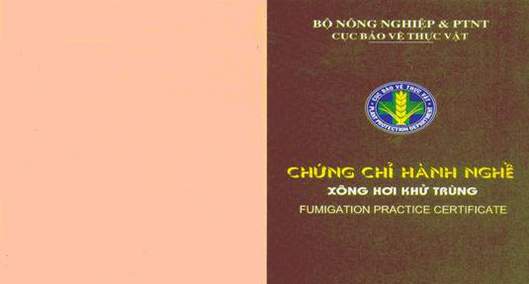

* Mặt trong

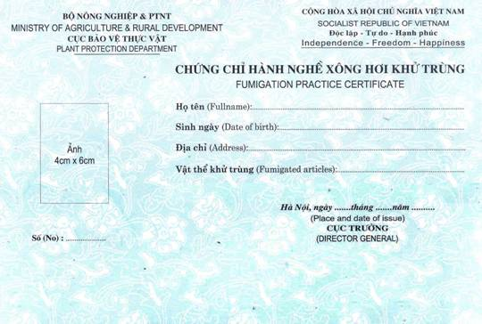
Phụ lục 02. Chứng chỉ hành nghề xông hơi khử trùng vật thể bảo quản nội địa

(Ban hành kèm theo Thông tư số 85 /2011/TT-BNNPTNT ngày 14 tháng 12
năm 2011 của Bộ trưởng Bộ Nông nghiệp và Phát triển nông thôn)

Chứng chỉ hành nghề xông hơi khử trùng vật thể bảo quản nội địa:

- Dạng bìa cứng, kích thước: 14,5 cm x 20 cm;
- Mặt ngoài: nửa bên phải màu xanh đậm, chữ vàng; nửa sau màu xanh da trời nhạt, chữ đen.
- Mặt trong: nền xanh, hoa văn màu trắng, chữ đen.

* Mặt ngoài



* Mặt trong

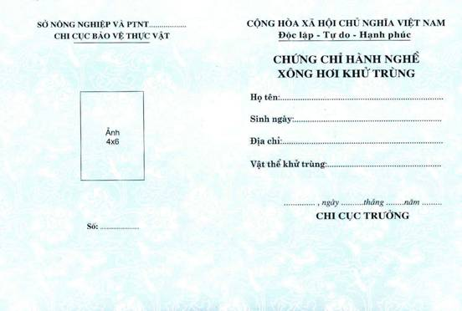

Phụ lục 3. Thẻ xông hơi khử trùng do Cục Bảo vệ thực vật cấp

Thẻ xông hơi khử trùng do Cục Bảo vệ thực vật cấp cho cá nhân tham gia hoạt động xông hơi khử trùng vật thể xuất khẩu, nhập khẩu, quá cảnh

(Ban hành kèm theo Thông tư số 85 /2011/TT-BNNPTNT ngày 14 tháng 12
năm 2011 của Bộ trưởng Bộ Nông nghiệp và Phát triển nông thôn)

Hình chữ nhật, kích thước: 7cm x 10cm, được làm bằng bìa cứng, ép plastic
Mặt trước thẻ:
- Bên trái từ trên xuống là logo “Kiểm dịch thực vật hiệu” theo mẫu tại Quyết định 58/2007/QĐ-BNN, có đường kính 19 mm; ảnh của người được cấp thẻ cỡ 2cm x 3cm; góc dưới bên phải ảnh đóng dấu nổi của cơ quan cấp thẻ;
- Bên phải từ trên xuống là quốc hiệu; hàng chữ “Thẻ xông hơi khử trùng” màu đỏ, font chữ VnAvant H, đậm, cỡ 16; các chữ khác màu đen.
- Đóng khung màu xanh lam.
Mặt sau thẻ:
- Nền trắng, hoa văn vàng; chữ đen
- Được đóng khung màu xanh lá cây

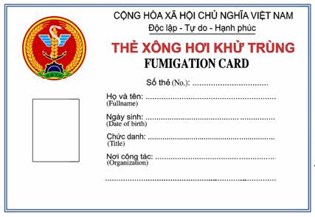

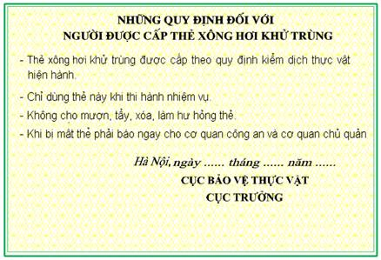

Phụ lục 4. Thẻ xông hơi khử trùng do Chi cục Bảo vệ thực vật tỉnh, thành phố trực thuộc trung ương cấp

Thẻ xông hơi khử trùng do Chi cục Bảo vệ thực vật tỉnh cấp cho cá nhân tham gia hoạt động xông hơi khử trùng vật thể bảo quản nội địa
(Ban hành kèm theo Thông tư số 85 /2011/TT-BNNPTNT ngày 14 tháng 12
năm 2011 của Bộ trưởng Bộ Nông nghiệp và Phát triển nông thôn)

Hình chữ nhật, kích thước: 7cm x 10cm, được làm bằng bìa cứng, ép plastic

Mặt trước thẻ:
- Bên trái từ trên xuống là logo “Kiểm dịch thực vật hiệu” theo mẫu tại Quyết định 58/2007/QĐ-BNN, có đường kính 19 mm; ảnh của người được cấp thẻ cỡ 2cm x 3cm; góc dưới bên phải ảnh được đóng dấu nổi của cơ quan cấp thẻ;
- Bên phải từ trên xuống là quốc hiệu; hàng chữ “Thẻ xông hơi khử trùng” màu đỏ, font chữ VnAvant H, đậm, cỡ 16; các chữ khác màu đen
- Đóng khung màu xanh lam
Mặt sau thẻ:
- Nền trắng, hoa văn vàng; chữ đen
- Được đóng khung màu xanh lá cây

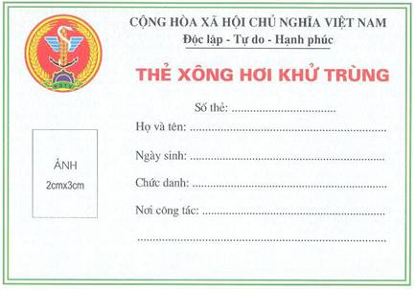
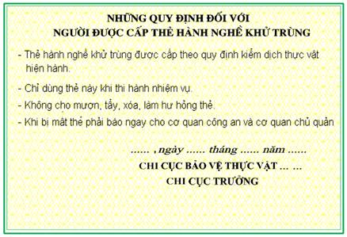

Phụ lục 5. Đơn đề nghị cấp GCN đủ điều kiện hành nghề XHKT

(Ban hành kèm theo Thông tư số 85 /2011/TT-BNNPTNT ngày 14 tháng 12 năm 2011 của Bộ trưởng Bộ Nông nghiệp và PTNT )

ĐƠN ĐỀ NGHỊ CẤP GIẤY CHỨNG NHẬN ĐỦ ĐIỀU KIỆN HÀNH NGHỀ
XÔNG HƠI KHỬ TRÙNG

Kính gửi:
Tên tổ chức hoạt động xông hơi khử trùng:
Địa chỉ:
Điện thoại:
Đề nghị quý cơ quan cấp (cấp lại) Giấy chứng nhận đủ điều kiện hành nghề xông hơi khử trùng cho cơ quan chúng tôi:
Phạm vi hành nghề: thực hiện xông hơi khử trùng đối với :
Vật thể xuất nhập khẩu và quá cảnh;
Vật thể nhiễm dịch hại thuộc diện điều chỉnh;
Vật thể bảo quản nội địa;
- Vật liệu, bao bì đóng gói bằng gỗ trong thương mại quốc tế;
- Các trường hợp khác

Quy mô (m³/năm):
Hồ sơ kèm theo:
Chứng chỉ hành nghề xông hơi khử trùng: ................chứng chỉ (bản chụp)
- Danh sách người trực tiếp khử trùng được cấp thẻ
- Danh mục phương tiện, trang thiết bị hành nghề
- Quy trình kỹ thuật xông hơi khử trùng
- Các giấy tờ khác do cơ quan chức năng có thẩm quyền cấp: Chứng nhận tuân thủ yêu cầu vệ sinh môi trường, an toàn lao động, phòng chống cháy nổ,................................................................................................................
- Các giấy tờ liên quan khác (nếu có) :

Vào sổ số : ..........ngày_____/____/______  Cán bộ nhận đơn  ( Ký và ghi rõ họ tên ) |  | , ngày........ tháng......năm.....  Giám đốc  (Ký tên, đóng dấu)

Phụ lục 6. Đơn đề nghị cấp lại GCN đủ điều kiện hành nghề XHKT

(Ban hành kèm theo Thông tư số 85 /2011/TT-BNNPTNT ngày 14 tháng 12

năm 2011 của Bộ trưởng Bộ Nông nghiệp và PTNT )
ĐƠN ĐỀ NGHỊ CẤP LẠI
GIẤY CHỨNG NHẬN ĐỦ ĐIỀU KIỆN HÀNH NGHỀ
XÔNG HƠI KHỬ TRÙNG

Kính gửi:
Tên tổ chức hoạt động xông hơi khử trùng:
Địa chỉ:
Điện thoại:
Đề nghị quý cơ quan cấp (cấp lại) Giấy chứng nhận đủ điều kiện hành nghề xông hơi khử trùng cho cơ quan chúng tôi:
Phạm vi hành nghề: thực hiện xông hơi khử trùng đối với :
Vật thể xuất nhập khẩu và quá cảnh;
Vật thể nhiễm dịch hại thuộc diện điều chỉnh;
Vật thể bảo quản nội địa;
- Vật liệu, bao bì đóng gói bằng gỗ trong thương mại quốc tế;
- Các trường hợp khác

Quy mô (m³/năm):
Hồ sơ kèm theo:
Giấy chứng nhận đủ điều kiện hành nghề đã được cấp: số ........... (bản sao)
Danh sách cán bộ đã được cấp Chứng chỉ hành nghề xông hơi khử trùng đang làm việc tại đơn vị, kèm bản sao các chứng chỉ đó. Số lượng: ................chứng chỉ. Trình bày rõ các trường hợp có sự thay đổi.
- Danh sách người trực tiếp khử trùng được cấp thẻ XHKT đang làm việc tại đơn vị, kèm bản sao các thẻ đó. Số lượng .............thẻ. Trình bày rõ các trường hợp có sự thay đổi.
- Danh mục phương tiện, trang thiết bị hành nghề tại thời điểm đề nghị
- Quy trình kỹ thuật xông hơi khử trùng bổ sung, cập nhật
- Các giấy tờ khác do cơ quan chức năng có thẩm quyền cấp: Chứng nhận tuân thủ yêu cầu vệ sinh môi trường, an toàn lao động, phòng chống cháy nổ của lần kiểm tra gần nhất.
- Báo cáo theo Phụ lục 9 Thông tư 38/2010/TT-BNNPTNT và Phụ lục 7 Quyết định 89/2007/QĐ-BNN.
- Các giấy tờ liên quan khác (nếu có) :
Vào sổ số : ..........ngày_____/____/______  Cán bộ nhận đơn  ( Ký và ghi rõ họ tên ) |  | , ngày........ tháng......năm.....  Giám đốc  (Ký tên, đóng dấu)

Phụ lục 7. Đơn đề nghị cấp/cấp lại Chứng chỉ hành nghề XHKT
(Ban hành kèm theo Thông tư số 85 /2011/TT-BNNPTNT ngày 14 tháng 12 năm 2011 của Bộ trưởng Bộ Nông nghiệp và PTNT )

ĐƠN ĐỀ NGHỊ CẤP/CẤP LẠI
CHỨNG CHỈ HÀNH NGHỀ XÔNG HƠI KHỬ TRÙNG

Kính gửi:
Họ tên: Ngày sinh:...........................Nam/Nữ
Đơn vị công tác:
Địa chỉ:
Chức danh:
Trình độ chuyên môn:
Phạm vi hành nghề: thực hiện xông hơi khử trùng đối với :
Vật thể xuất nhập khẩu và quá cảnh;
Vật thể nhiễm dịch hại thuộc diện điều chỉnh;
Vật thể bảo quản nội địa;
- Vật liệu, bao bì đóng gói bằng gỗ trong thương mại quốc tế;
- Các trường hợp khác

Hồ sơ kèm theo :………………………………………………………………...
- Bằng tốt nghiệp đại học về Hoá chất (liên quan đến bảo vệ thực vật); Bảo vệ thực vật/Trồng trọt hoặc Nông học phù hợp (có mang theo bản chính để đối chiếu) hoặc bản sao hợp pháp;
- Giấy xác nhận thời gian hoạt động trong lĩnh vực xông hơi khử trùng (đối với trường hợp cấp lần đầu)
- Giấy chứng nhận sức khoẻ
- Bản chụp giấy chứng minh nhân dân của người đề nghị cấp/cấp lại
- Ảnh chân dung 4cm x 6cm: 2 chiếc
- Chứng chỉ hành nghề xông hơi khử trùng đã được cấp hoặc bản giải trình lý do đề nghị cấp lại (đối với trường hợp cấp lại)
Tôi xin cam đoan sẽ chấp hành đúng các quy định của pháp luật về quản lý hoạt động xông hơi khử trùng trong suốt quá trình hành nghề, nếu vi phạm tôi xin hoàn toàn chịu trách nhiệm.
, ngày........ tháng......năm.....
Người xin cấp /cấp lại chứng chỉ
(Ký và ghi rõ họ tên)

Phụ lục 8. Đơn đề nghị cấp/cấp lại Thẻ XHKT
(Ban hành kèm theo Thông tư số 85 /2011/TT-BNNPTNT ngày 14 tháng 12 năm 2011 của Bộ trưởng Bộ Nông nghiệp và PTNT )

ĐƠN ĐỀ NGHỊ CẤP/CẤP LẠI THẺ XÔNG HƠI KHỬ TRÙNG
Kính gửi:
Họ tên: Ngày sinh:...........................Nam/Nữ
Đơn vị công tác:
Địa chỉ:
Chức danh:
Trình độ chuyên môn:
Trình độ văn hoá:
Phạm vi hành nghề: thực hiện xông hơi khử trùng đối với :
Vật thể xuất nhập khẩu và quá cảnh;
Vật thể nhiễm dịch hại thuộc diện điều chỉnh;
Vật thể bảo quản trong nước;
- Vật liệu, bao bì đóng gói bằng gỗ trong thương mại quốc tế;
- Các trường hợp khác

Hồ sơ kèm theo:
- Bản kết quả học tập về xông hơi khử trùng (bản sao công chứng, chứng thực hoặc bản chụp mang theo bản chính để đối chiếu)
- Giấy chứng nhận sức khoẻ
- Bản chụp giấy chứng minh nhân dân của người đề nghị cấp/cấp lại;
- Ảnh chân dung 2cm x 3cm: 2 chiếc
- Thẻ xông hơi khử trùng đã được cấp (đối với trường hợp cấp lại)
Tôi xin cam đoan sẽ chấp hành đúng các quy định của pháp luật về quản lý hoạt động xông hơi khử trùng trong suốt quá trình hành nghề, nếu vi phạm tôi xin hoàn toàn chịu trách nhiệm.
............. , ngày.......tháng .....năm .........
Người đề nghị cấp/cấp lại
(Ký và ghi rõ họ tên)
Phụ lục 9. Đơn đề nghị cấp/ cấp lại chứng chỉ hành nghề sản xuất, gia công, sang chai, đóng gói thuốc bảo vệ thực vật.
(Ban hành kèm theo Thông tư số 85 /2011/TT-BNNPTNT ngày 14 tháng 12
năm 2011 của Bộ trưởng Bộ Nông nghiệp và Phát triển nông thôn)

CỘNG HOÀ XÃ HỘI CHỦ NGHĨA VIỆT NAM
Độc lập - Tự do - Hạnh phúc

ĐƠN ĐỀ NGHỊ
CẤP/ CẤP LẠI CHỨNG CHỈ HÀNH NGHỀ
SẢN XUẤT, GIA CÔNG, SANG CHAI, ĐÓNG GÓI
THUỐC BẢO VỆ THỰC VẬT

Kính gửi : Chi cục bảo vệ thực vật ( tỉnh, thành phố) .................
Họ và tên (Viết chữ in): .......................................................................................
Ngày, tháng, năm sinh: .................................. Tại ................................................
Chức vụ: ................................................................................................................
Đơn vị công tác: ....................................................................................................
Số chứng minh thư nhân dân ……………Ngày cấp …………Nơi cấp………
Trình độ chuyên môn: ...........................................................................................
Đã tốt nghiệp đại học: ...........................................................................................
Số bằng .................................................... Ngày cấp ............................................
Địa chỉ cơ sở sản xuất, gia công, sang chai, đóng gói thuốc bảo vệ thực vật: .....
................................................................................................................................
Tôi xin chấp hành nghiêm chỉnh các qui định của pháp luật về sản xuất, gia công, sang chai, đóng gói thuốc bảo vệ thực vật, nếu vi phạm tôi hoàn toàn chịu trách nhiệm trước cơ quan quản lý chuyên ngành và pháp luật.
......................., ngày tháng năm 20
Người đề nghị
(Ký và ghi rõ họ tên)

Phụ lục 10 Đơn đề nghị cấp/ cấp lại chứng chỉ hành nghề buôn bán thuốc bảo vệ thực vật.

(Ban hành kèm theo Thông tư số 85 /2011/TT-BNNPTNT ngày 14 tháng 12
năm 2011 của Bộ trưởng Bộ Nông nghiệp và Phát triển nông thôn)

CỘNG HOÀ XÃ HỘI CHỦ NGHĨA VIỆT NAM
Độc lập - Tự do - Hạnh phúc

ĐƠN ĐỀ NGHỊ
CẤP/CẤP LẠI CHỨNG CHỈ HÀNH NGHỀ
BUÔN BÁN THUỐC BẢO VỆ THỰC VẬT

Kính gửi : Chi cục bảo vệ thực vật ( tỉnh, thành phố) .................

Họ và tên (Viết chữ in): ........................................................................................
Ngày, tháng, năm sinh: .................................. Tại ................................................
Hộ khẩu thường trú: ………………………………………………….................
Số chứng minh thư nhân dân ……………Ngày cấp …………Nơi cấp……………
Đã tốt nghiệp (đại học, trung cấp nông lâm nghiêp, lớp học chuyên môn về thuốc bảo vệ thực vật) ...........................................................................................
Nơi cấp ............................................ ........Ngày cấp .............................................
Tôi xin chấp hành nghiêm chỉnh các qui định của pháp luật về buôn bán thuốc bảo vệ thực vật, nếu vi phạm tôi hoàn toàn chịu trách nhiệm trước cơ quan quản lý chuyên ngành và pháp luật.
......................., ngày tháng năm 20
Người đề nghị
(Ký và ghi rõ họ tên)

Phụ lục 11. Chứng chỉ hành nghề sản xuất, gia công, sang chai, đóng gói thuốc bảo vệ thực vật

(Ban hành kèm theo Thông tư số 85 /2011/TT-BNNPTNT ngày 14 tháng 12
năm 2011 của Bộ trưởng Bộ Nông nghiệp và Phát triển nông thôn)

- Bìa cứng, mặt ngoài mầu xanh lá cây, mặt trong mầu trắng
- Kích thước: 14 cm x 21 cm
Mặt trong (nền trắng, hoa văn màu vàng nhạt, chữ đen)
SỞ NÔNG NGHIỆP & PTNT CỘNG HOÀ XÃ HỘI CHỦ NGHĨA VIÊT NAM
........................................... Độc lập - Tự do - Hạnh phúc
CHI CỤC BẢO VỆ THỰC VẬT

CHỨNG CHỈ HÀNH NGHỀ
sản xuất, gia công, sang chai, đóng gói thuốc bảo vệ thực vật

Cấp cho ông (Bà): ....................................................................
Năm sinh: .................................................................................
Ảnh màu Chỗ ở hiện nay: .........................................................................
4 x 6 Bằng cấp chuyên môn: .............................................................
Nơi cấp:.......................................................................................
Số bằng: .............................. Năm tốt nghiệp ..........................
.............., ngày ..... tháng ...... năm .....
Số:.............
CHI CỤC TRƯỞNG
(Ký tên, đóng dấu)

Mặt ngoài (nền xanh lá cây, chữ đen)

CỘNG HOÀ XÃ HỘI CHỦ NGHĨA VIỆT NAM
Độc lập - Tự do - Hạnh phúc

CHỨNG CHỈ HÀNH NGHỀ
sản xuất, gia công, sang chai, đóng gói thuốc bảo vệ thực vật

Phụ lục 12. Chứng chỉ hành nghề buôn bán thuốc bảo vệ thực vật
(Ban hành kèm theo Thông tư số 85 /2011/TT-BNNPTNT ngày 14 tháng 12
năm 2011của Bộ trưởng Bộ Nông nghiệp và Phát triển nông thôn)

- Bìa cứng, mặt ngoài mầu xanh da trời, mặt trong mầu trắng
- Kích thước: 14 cm x 21 cm
Mặt trong (nền trắng, hoa văn vàng nhạt, chữ đen)
SỞ NÔNG NGHIỆP & PTNT CỘNG HOÀ XÃ HỘI CHỦ NGHĨA VIÊT NAM
........................................... Độc lập - Tự do - Hạnh phúc
CHI CỤC BẢO VỆ THỰC VẬT

CHỨNG CHỈ HÀNH NGHỀ
Buôn bán thuốc bảo vệ thực vật

Cấp cho ông (Bà): ...................................................................
Sinh ngày: ............................... ....Tại......................................
Ảnh màu Chỗ ở hiện nay: .......................................................................
4 x 6 Trình độ chuyên môn: ..............................................................
Cấp ngày: ....................................Tại ......................................
.............., ngày ..... tháng ...... năm ....
Số:...............
CHI CỤC TRƯỞNG
(ký tên, đóng dấu)

Mặt ngoài (nền xanh da trời, chữ đen)

CỘNG HOÀ XÃ HỘI CHỦ NGHĨA VIỆT NAM
Độc lập - Tự do - Hạnh phúc

CHỨNG CHỈ HÀNH NGHỀ
Buôn bán thuốc bảo vệ thực vật

